Diseño e Implementación del Subsistema de Inyección de Ruido Digital (WP3)

Inyección de Ruido Digital mediante Netstorm (Albedo)

Introducción y Justificación del WP3
Hasta este punto del desarrollo, el banco de pruebas automatizado ha validado la funcionalidad del equipo de teleprotección ZIV TPU-1 en condiciones ideales de operación (WP4). El sistema actual certifica que, ante un estímulo físico (T0), el equipo transmite la orden y cierra el relé de salida (T5) dentro de los tiempos de latencia esperados.
Sin embargo, en un entorno de subestación real operando bajo estándares IEC 61850, la red Ethernet no es un medio ideal. Factores como la congestión de la red, el enrutamiento dinámico y la interferencia electromagnética introducen fenómenos estocásticos que pueden degradar la calidad del servicio (QoS). Para un equipo de teleprotección, donde la integridad y la latencia son críticas, no basta con probar que "funciona"; es imperativo certificar que "no falla" bajo condiciones hostiles.
Este capítulo detalla la Fase de Inyección de Ruido (WP3), cuyo objetivo es integrar un emulador de red WAN (Albedo Netstorm) en el bucle de control del banco de pruebas. Esto permitirá someter al TPU-1 a escenarios controlados de:
- Packet Loss (Pérdida de Paquetes): Simulación de tramas descartadas por routers saturados.
- Latency & Jitter (Retardo y Variación): Verificación de los buffers de de-jitter del equipo bajo prueba.
- Throughput Throttling: Limitación de ancho de banda.

Arquitectura de Integración y Reto Tecnológico
La incorporación del equipo Albedo Netstorm plantea un desafío de arquitectura de software. A diferencia de la Raspberry Pi (cuyo servidor HIL fue desarrollado in-house y conocemos su API), el Netstorm es un dispositivo de hardware propietario que actúa como una "Caja Negra" en el plano de control.
Para mantener la automatización total del banco de pruebas (sin intervención humana), es necesario diseñar una interfaz de software que permita a Robot Framework configurar dinámicamente los parámetros de la red antes de cada ejecución de prueba.

Estrategia de Descubrimiento de Interfaces
Dado que la documentación de automatización del equipo no define explícitamente un SDK para Python, se ha procedido mediante una metodología de Ingeniería Inversa de Interfaces de Gestión. El objetivo es identificar el plano de control más robusto disponible en el equipo para desarrollar un driver personalizado (NetstormController).
El procedimiento de diagnóstico y selección de interfaz se estructura en las siguientes fases:
- Escaneo de Puertos (Port Scanning): Análisis de la pila TCP/UDP del equipo para identificar servicios de gestión disponibles (SSH, Telnet, HTTP/REST, SNMP).
- Validación de Protocolos:
  - Si se detectan puertos 22/23: Se validará la existencia de una CLI (Command Line Interface) que permita la inyección de comandos de configuración.
  - Si se detectan puertos 80/443: Se analizará el tráfico web para determinar si existe una API RESTful subyacente.
  - Si se detecta puerto 161: Se explorará la MIB (Management Information Base) para el control vía SNMP.
- Implementación del Controlador: Desarrollo de una clase en Python que encapsule la complejidad del protocolo elegido, exponiendo métodos de alto nivel (Set Impairment, Clear Network) al framework de pruebas.
Esta integración permitirá correlacionar, por primera vez en este proyecto, las métricas de latencia física medidas por el sistema HIL con las alarmas de integridad de red (FDV - Frame Delay Variation, FLR - Frame Loss Ratio) reportadas por el TPU-1, cerrando así el ciclo de validación de robustez digital.

Selección de la Interfaz de Control y Automatización
Tras establecer la necesidad de controlar programáticamente el emulador de red Net.Storm para la inyección de fallos en la fase WP3, se inició un proceso de investigación para determinar la interfaz de comunicación más idónea. El objetivo principal era encontrar un método que permitiera la carga dinámica de perfiles de red (Delay, Jitter, Packet Loss) y la activación/desactivación de la inyección de errores sin intervención humana.

Análisis de Alternativas de Comunicación
Se evaluaron las interfaces disponibles en el equipo Net.Storm basándose en la documentación técnica y en un análisis de puertos abiertos en la interfaz de gestión Ethernet:
- VNC (Virtual Network Computing - Puerto 5900):
- Descripción: Protocolo de escritorio remoto que transmite los eventos del teclado/ratón y recibe la imagen de la pantalla.
- Ventajas: Acceso completo a la GUI del equipo tal y como la vería un operador humano. No requiere licencias adicionales en la unidad disponible.
- Desventajas: La automatización es compleja, ya que no se envían comandos lógicos, sino coordenadas de píxeles y pulsaciones de teclas ciegas o basadas en reconocimiento de imagen. Es sensible a cambios en la interfaz gráfica.
- SNMP (Simple Network Management Protocol - Puerto 161):
- Descripción: Protocolo estándar para la gestión de dispositivos en redes IP. Permite leer y escribir variables (OIDs) definidas en la MIB del fabricante.
- Ventajas: Es el método estándar de la industria, robusto, rápido y desacoplado de la interfaz gráfica. Permite confirmar cambios de configuración de manera determinista.
- Desventajas: Depende de la disponibilidad de las MIBs específicas y de que el agente SNMP esté activo en el equipo.
- Telnet/SSH (Interfaz de Línea de Comandos):
- Estado: Tras el análisis preliminar, se descartó esta opción al no documentarse una CLI pública robusta que permitiera la modificación profunda de perfiles de inyección de ruido, limitándose a configuraciones básicas de gestión.

Consulta al Fabricante y Restricciones del Proyecto
Para validar la viabilidad de la automatización vía SNMP, se estableció contacto directo con el departamento de soporte técnico del fabricante (Albedo Telecom). El objetivo era obtener la documentación de la MIB (ATSL-PSN-MONITOR-MIB) y ejemplos de integración.
El fabricante confirmó que la vía nativa y recomendada para la automatización es el uso del agente SNMP, proporcionando incluso scripts de ejemplo en Python para la consulta de estado. Sin embargo, se identificó una restricción crítica para el proyecto:
- Restricción de Licenciamiento: La funcionalidad de agente SNMP en el equipo Net.Storm es una característica opcional que requiere una licencia de software específica. Tras verificar la unidad de laboratorio asignada para este proyecto, se confirmó que dicha licencia no estaba adquirida ni activada.
Dada la naturaleza académica del proyecto (TFG) y las restricciones temporales para la gestión de la compra de una nueva licencia, se determinó que la vía SNMP, aunque técnicamente superior, era inviable a corto plazo.

Decisión Final: Automatización Basada en VNC
Ante la indisponibilidad de SNMP, se optó por desarrollar una solución de automatización de interfaz gráfica (GUI Automation) sobre VNC.
Esta decisión se fundamenta en los siguientes puntos:
  - Disponibilidad Inmediata: El servidor VNC es una funcionalidad base del equipo y estaba operativo, permitiendo el inicio inmediato del desarrollo sin costes adicionales.
  - Viabilidad Técnica: Se evaluó el uso de librerías de Python como vncdotool, que permiten enviar eventos de ratón/teclado e interactuar con el protocolo RFB (Remote Frame Buffer) de manera programática.
  - Enfoque SDET (Software Development Engineer in Test): Aunque menos robusto que SNMP, el desarrollo de un controlador VNC presenta un desafío de ingeniería válido: crear un sistema de navegación determinista (basado en secuencias de teclas fijas y coordenadas) capaz de operar un sistema embebido de forma fiable.
Por consiguiente, la estrategia de control se definió como la implementación de un Controlador VNC en Python (netstorm_controller.py), encapsulado como librería para Robot Framework. Este controlador emulará las acciones de un operador humano: navegar por los menús, seleccionar archivos de configuración predefinidos (.cfg) y activar el motor de inyección de errores.

Consejos para la memoria:
- Gráfica o Tabla: Sería ideal que incluir una pequeña tabla comparativa (Matriz de Decisión) con columnas: Protocolo, Disponibilidad, Coste, Complejidad Implementación, Decisión.
- Captura del Script: Se puede mencionar (o poner en anexos) que analicé el script xgenius-get-new.py proporcionado por el fabricante, lo que demuestra que investigué a fondo la opción SNMP antes de descartarla.

Diseño e Implementación del Controlador VNC (netstorm_controller.py)
Para la interacción con el equipo Net.Storm, se implementó la clase NetstormController utilizando la librería vncdotool. El principal reto técnico abordado fue la falta de determinismo en la interfaz gráfica del equipo: el sistema operativo del Net.Storm "recuerda" la última posición del cursor tanto en el menú principal como dentro de los subdirectorios, lo que impide el uso de secuencias de teclas fijas simples.
Para resolver esto, se diseñó un algoritmo de navegación robusto basado en tres principios: Alineación por Saturación, Saneamiento de Menús e Interacción Híbrida.

Navegación Determinista y Alineación de Cursor
Para garantizar que el controlador siempre accede al menú correcto ("File"), independientemente del estado previo del equipo, se implementó una estrategia de alineación absoluta mediante saturación lateral:
- Reset a Home: Se envía el comando HOME para asegurar que la vista activa es la pantalla principal.
- Saturación al Origen: Dado que se desconoce en qué icono está el cursor, se envía el comando LEFT (Izquierda) dentro de un bucle de 8 iteraciones. Al ser una lista horizontal finita, esto fuerza al cursor a topar con el límite izquierdo y situarse en el primer icono (posición 0,0), estableciendo un punto de partida conocido.
- Desplazamiento Relativo: Desde el origen, se envían exactamente 3 comandos RIGHT para situar el cursor sobre el cuarto icono, correspondiente al menú de Archivos (Files).

Saneamiento de Estado en Submenús
Una vez dentro del menú "Files", persistía el riesgo de que el equipo mantuviera abierto un subdirectorio profundo de una sesión anterior. Para mitigar esto, se implementó una secuencia de escape iterativa:
Tras entrar en el menú, el controlador envía el comando ESC 5 veces consecutivas. Esta acción cierra cualquier submenú abierto y devuelve el foco a la raíz del directorio de archivos, garantizando que las instrucciones posteriores de navegación (Configuration files > Internal memory) se ejecuten desde una ruta limpia y predecible.

Interacción Híbrida y Gestión de Diálogos
Aunque la navegación se realiza principalmente por teclado para mayor velocidad, la ejecución de acciones críticas se reforzó mediante el uso de coordenadas de pantalla.
Específicamente, para la acción de carga (Load), se sustituyó la emulación de la tecla física F1 (que presentaba inestabilidad en la librería VNC) por el método make_click(130, 268). Este método simula un evento de ratón en las coordenadas exactas del botón virtual en la pantalla táctil.
Finalmente, el controlador gestiona los cuadros de diálogo modales de confirmación del equipo. Tras solicitar la carga, el script anticipa la ventana emergente ("Are you sure?"), enviando una secuencia LEFT + ENTER para confirmar la operación y asegurar que el nuevo perfil de red (01_CLEAN o 02_NOISE) queda efectivamente aplicado.

Diseño de Pruebas de Robustez (WP3) y Criterios de Aceptación

Diseño de Perfiles de Degradación de Red (Net.Storm)
Para validar la robustez del equipo TPU-1, se han diseñado perfiles de red que emulan condiciones adversas típicas en infraestructuras de comunicaciones industriales (IEC 61850 / Teleprotección).
Perfil 1: "Congestión WAN" (Jitter & Latency)
Contexto: Simula un escenario donde el tráfico de teleprotección comparte el canal con servicios de alto ancho de banda (video vigilancia, backups SCADA), provocando colas en los switches intermedios.
Fenómeno Físico: Los paquetes no se pierden, pero su tiempo de llegada varía drásticamente (Jitter), desafiando la capacidad del Jitter Buffer del equipo receptor para reordenar y esperar la trama.
Parámetro | Configuración de Net.Storm | Justificación
Delay Base | 10 ms | Retardo de propagación en una red WAN extensa.
Jitter | 5 ms (Distribución Normal), MIN_DELAY:5, MAX_DELAY:15 | Variabilidad estocástica introducida por colas en routers.
Packet Loss | 0,01% (despreciable) | Se asume una red física sana, solo congestionada
Objetivo | Verificar la integridad de la señal con latencias variables

Nota sobre el Impacto Operativo: "El control del Jitter es vital para garantizar el Tiempo Crítico de Despeje de Faltas. En alta tensión, un cortocircuito debe aislarse en milisegundos para evitar daños físicos irreversibles en transformadores y líneas. Si el Jitter Buffer del TPU-1 es ineficaz y retiene el comando demasiado tiempo para reordenarlo, la latencia total podría exceder el margen de seguridad, permitiendo que la avería persista y provoque un colapso de tensión o daños catastróficos en la infraestructura primaria.
Perfil 2: "Enlace Radio Inestable" (High Packet Loss)
Contexto: Simula enlaces de comunicación por radiofrecuencia o fibra óptica con conectores sucios/dañados, donde la tasa de error de bit (BER) es alta.
Fenómeno Físico: Paquetes corruptos son descartados por la capa física. El protocolo de teleprotección debe confiar en su mecanismo de redundancia (retransmisiones rápidas) para asegurar que el comando llegue.
Parámetro | Configuración de Net.Storm | Justificación
Delay | 0 ms | El medio físico es rápido, pero poco confiable.
Packet Loss | 40% | Simulación de degradación severa (Microcortes)
Mode | Random/Burst Loss | Pérdida aleatoria para evitar sincronismos.
Objetivo | Validar que la redundancia del protocolo recupera el 100% de los comandos (Disponibilidad)

Nota sobre el Impacto Operativo: "Este escenario pone a prueba la Fiabilidad (Dependability) del sistema de protección. En enlaces degradados (como radios bajo tormenta o fibras sucias), la pérdida de paquetes es inevitable. Si el mecanismo de retransmisión del TPU-1 falla y el comando de disparo se pierde definitivamente, la protección principal no actuará. Esto obligaría a intervenir a las protecciones de respaldo (más lentas y menos selectivas), lo que suele implicar desconectar una zona mucho más amplia de la red eléctrica, afectando innecesariamente a miles de usuarios (Blackout parcial)."
Perfil 3: "Tormenta de Red" (Duplication + Reordering)
Contexto: Este escenario simula inestabilidades transitorias en la infraestructura de enrutamiento, típicas durante la convergencia de protocolos (RSTP, OSPF) o fallos en la configuración de switches (bucles de capa 2).
Fenómeno Físico: A diferencia del Jitter o el Packet Loss, aquí los paquetes llegan íntegros, pero su entrega no es lineal.
- Duplicación: Debido a bucles temporales o "ecos" en la red, el equipo receptor recibe múltiples copias idénticas de la misma trama GOOSE o comando de teleprotección.
- Desorden (Reordering): Si la red utiliza balanceo de carga o rutas dinámicas, el paquete N (enviado después) puede llegar antes que el paquete N - 1 (enviado antes) por haber tomado un camino más rápido.
El desafío para el TPU-1 no es físico, sino lógico: debe verificar el Número de Secuencia de cada trama para descartar las copias y reordenar el flujo antes de procesarlo.
Parámetro | Configuración de Net.Storm | Justificación
Delay | 2-5 ms | Se mantiene una latencia baja para aislar el problema. Queremos verificar que el fallo, si ocurre, es por la duplicidad y no por timeout.
Duplicación | 10 % | Simula la recepción de tramas "eco" sin saturar el ancho de banda por completo, pero suficiente para estresar la lógica de descarte.
Reordenamiento | Activado (o simulado mediante Jitter > tiempo paquete) | Fuerza que la secuencia de llegada (Rx) difiera de la secuencia de envío (Tx), obligando al buffer a reordenar antes de entregar.
Packet Loss | 0% | Se requiere integridad total para asegurar que los duplicados son el único factor de estrés.
Objetivo | Inmunidad a Falsos Positivos. Verificar que el TPU-1 descarta duplicados y NO genera múltiples activaciones de salida para un único evento de entrada.

Este perfil es crítico para evitar el disparo errático de las protecciones. Si el TPU-1 procesara erróneamente un paquete duplicado como un nuevo comando, podría ordenar al interruptor de potencia que se abra dos veces seguidas (Trip-Trip), lo cual puede dañar la maquinaria de la subestación o generar inestabilidad en la red eléctrica.

Definición de Escenarios de Validación (WP3)
A diferencia de las pruebas de rendimiento (WP2), donde el objetivo es la velocidad, en la fase de robustez el objetivo es la Disponibilidad del Servicio.

Escenario A: Integridad bajo Estrés (Stress Testing)
Este escenario somete al equipo a una carga de trabajo nominal bajo condiciones de red degradadas, verificando que el TPU-1 es capaz de filtrar el ruido temporal (Jitter) y recuperar paquetes perdidos sin detener el servicio.
- Perfil de Red Aplicado: Se ejecuta secuencialmente con Perfil 1 (Congestión/Jitter) y Perfil 2 (High Loss).
- Procedimiento: Ejecución de una ráfaga estándar de disparos continuos.
- Métrica de Éxito:
  - Success Rate == 100%: Todos los comandos enviados deben ser recibidos.
  - Latencia: Se permite exceder el umbral de rendimiento (LATE), pero no la pérdida (MISSING).
Configuración de la Ráfaga:
- Número de pulsos (NUM_PULSES): 50
- Duración de Pulso (PULSE_DURATION): 100 ms – Simula disparos rápidos típicos.
- Intervalo entre Pulsos (LOOP_DELAY): 500 ms – Permite al buffer vaciarse parcialmente antes del siguiente pulso.

Escenario B: Búsqueda del Punto de Ruptura (Breakpoint Analysis)
El objetivo es identificar el límite operativo del equipo ("Stress to Fail"). Se busca determinar el umbral exacto de degradación donde la redundancia del protocolo es matemáticamente incapaz de compensar las pérdidas de la red.
- Perfil de Red Aplicado: Perfil 2 Variable. Se incrementa el % Packet Loss progresivamente.
- Procedimiento: Bucle iterativo que carga perfiles de pérdida creciente (10%, 20% ... 80%) y ejecuta una ráfaga corta en cada escalón.
- Métrica de Éxito: Determinar el valor de % Loss donde Success Rate < 100%.
Configuración de la Ráfaga (Escenario B):
- Número de Pulsos (NUM_PULSES): 20 – Ráfaga más corta para agilizar la iteración.
- Duración de Pulso (PULSE_DURATION): 100 ms (0,1s).
- Intervalo entre Pulsos (LOOP_DELAY): 200 ms (0,2s) – Ciclo rápido.
- Resultado Esperado: Gráfica de "Disponibilidad vs % Pérdida", determinando el umbral donde la redundancia del protocolo es incapaz de compensar las pérdidas de red.

Escenario C: Inmunidad a Transitorios y Duplicados (Logic Verification)
Este escenario es crítico para validar la seguridad lógica del equipo. Se somete al sistema a una "Tormenta de Red" donde los paquetes llegan duplicados. Se verifica que el TPU-1 no interprete los "ecos" de la red como nuevos comandos de disparo.
- Perfil de Red Aplicado: Perfil 3 (Tormenta/Duplicación).
- Procedimiento: Envío de una serie de pulsos espaciados bajo una red con Duplication = 10% y Reording = ON.
- Métrica de Éxito: Coherencia de Conteo
  - El número de eventos de salida (T5) debe ser exactamente igual al número de eventos de entrada (T0.
  - Count(TX) == Count(RX)
  - Si Count(RX) > Count(TX) -> El test es FAIL (Falso positivo / Disparo múltiple).
Configuración de la Ráfaga (Escenario C):
- Número de Pulsos (NUM_PULSES): 50
- Duración de Pulso (PULSE_DURATION): 200 ms (0,2s) – Pulso algo más largo para asegurar que la “cola” de duplicados llega mientras el pulso sigue activo o justo a punto de acabar.
- Intervalo entre Pulsos (LOOP_DELAY): 1000 ms (1,0s) – Intervalo largo para aislar cada evento y contar rebotes.

Resumen Escenarios
Escenario | Objetivo | Perfil Net.Storm | Configuración Ráfaga (Pulsos/Duración/Delay) | Criterio de Aceptación (Pass)
A Estrés | Robustez y Disponibilidad | Perfil 1Jitter  Perfil 2: High Loss | 50p / 100ms ON / 500ms OFF | Tasa de Éxito = 100%
B Ruptura | Encontrar Límite Físico | Loss Creciente (10% - 80%) | 20p / 100ms ON / 200ms OFF | Gráfica de caída de disponibilidad
C Inmunidad | Lógica de Descarte | Duplication/Reordering | 50p / 200ms ON / 1s OFF | Salidas (Rx) == Entradas (Tx)

Estrategia de Validación y Criterios de Aceptación Dinámicos
Dado que los objetivos de las pruebas varían drásticamente según la fase del proyecto (Rendimiento puro vs. Robustez), el sistema se ha diseñado para permitir la configuración dinámica de los Umbrales de Aceptación (Thresholds) desde la interfaz gráfica del orquestador.
Esta flexibilidad permite reutilizar los mismos scripts de prueba (.robot) aplicando criterios de éxito adaptados al escenario físico simulado.

Clasificación del Reporte Funcional
El sistema clasifica cada ciclo de prueba en tres estados, visualizados mediante un código de colores ("Semáforo") en el reporte final:
PASS (Verde): El comando llegó y la latencia fue inferior al umbral configurado (Latencia <= Threshold).
FAIL - LATE (Naranja): El comando llegó correctamente (Disponibilidad OK), pero excedió el tiempo límite deseado (Latencia > Threshold). Este estado es crítico en pruebas de robustez para identificar degradación de calidad.
FAIL - MISSING (Rojo): El comando nunca llegó a la salida. Representa un fallo funcional grave.

Estrategia de Umbrales Dinámicos (Escenario A)
Dado que las condiciones de red impuestas por el equipo Net.Storm introducen retrasos físicos inevitables (por propagación, colas o retransmisión), mantener un criterio de aceptación estático (ej. < 5 ms) en las pruebas de robustez provocaría que todos los resultados fueran "FALLO", ocultando la verdadera métrica de interés: la disponibilidad.
Por ello, se ha diseñado una estrategia de umbrales adaptativos. El objetivo no es "aprobar" artificialmente al equipo, sino utilizar el estado "LATE" (Naranja) como un indicador visual preciso del comportamiento del protocolo ante el ruido.

Se definen los siguientes valores de corte para el parámetro ${MAX_LATENCY_THRESHOLD} según el perfil de carga:

Configuración de Umbrales de Latencia
Perfil de Prueba | Configuración de Red | Umbral Definido (Threshold) | Comportamiento Esperado en el Reporte
Línea Base (WP2) | Clean Network (0ms delay) | 6.0 ms | Estricto. Cualquier desviación del rendimiento nominal se considera anomalía.
Perfil 1: Congestión | Delay 10ms + Jitter 5ms | 8.0 ms | Alerta de Degradación. Dado que el retardo físico mínimo es 10ms, se fuerza a que todos los paquetes superen el umbral (8ms).  Resultado visual: Filas Naranjas (LATE).  Interpretación: "El servicio funciona, pero fuera de tiempos de protección".
Perfil 2: Pérdidas | 0ms Delay + High Loss | 5.0 ms | Discriminación de Retransmisión.  - Paquetes directos (≈ 4ms) -> Verde (PASS).  - Paquetes recuperados por retransmisión (> 10ms) -> Naranja (LATE).  Esto permite visualizar qué porcentaje de tráfico requirió intervención del protocolo de redundancia PRPH.

Esc B: 1000
Esc C: No tiene

Implementación del Software
Durante el diseño del software de pruebas, se detectó que el algoritmo de correlación estándar (find_closest_next), diseñado para filtrar ruido en pruebas de latencia, era contraproducente para las pruebas de duplicación.
El algoritmo estándar busca la mejor coincidencia y descarta eventos huérfanos. En una prueba de duplicación, los eventos huérfanos son precisamente la evidencia del fallo.
Por ello, se implementó un módulo de reporte dedicado (generate_storm_report) que aplica una lógica de Conteo Estricto (Strict Counting):
- Ignora los timestamps absolutos y las ventanas de correlación.
- Realiza un balance de masas: ∑T_{RX} - ∑T_{TX} = 0.
- Si el resultado es positivo, alerta de duplicidad; si es negativo, alerta de pérdida."

Implementación del Algoritmo de Búsqueda de Ruptura (Escenario B)
Para la automatización del escenario de "Búsqueda del Punto de Ruptura" (Breakpoint Analysis), se requería que el orquestador no solo ejecutara pruebas, sino que tomara decisiones en tiempo real basadas en los resultados parciales.
Se realizaron las siguientes modificaciones en la arquitectura del software:
- Retorno de Métricas al Orquestador: Se modificó la función generate_functional_report en la librería MyKeywords.py para que, además de generar el archivo CSV, retornara al script de Robot Framework el valor numérico de la Tasa de Éxito (success_rate).
- Lógica Iterativa con Criterio de Parada: Se implementó en HIL_Tests.robot un bucle de control (FOR) que itera sobre una lista de perfiles de degradación creciente. El script evalúa la tasa de éxito tras cada iteración y utiliza la instrucción Exit For Loop If para detener la secuencia automáticamente en el momento exacto en que la disponibilidad cae por debajo del 100%.

Estrategia de Persistencia y Agregación de Datos
Dado que las pruebas de estrés generan un alto volumen de archivos de reporte individuales (uno por cada perfil de ruido), se detectó el riesgo de saturar el directorio de resultados, dificultando el análisis forense posterior.
Para mitigar esto, se implementó una Jerarquía Dinámica de Directorios:
- El sistema ahora crea una subcarpeta única por cada ejecución del Escenario B, etiquetada con un timestamp (ej. test_results/breakpoint_20241212_...).
- Se desarrolló una lógica de Agregación de Resultados: Paralelamente a los reportes detallados, el script genera y actualiza un archivo resumen (summary_breakpoint.csv) que actúa como "bitácora de vuelo", registrando únicamente el par Perfil - Disponibilidad de cada escalón.
Esto permite al operador visualizar la curva de degradación del equipo mediante una nueva ventana en la GUI ("Ver Análisis de Ruptura") sin necesidad de abrir docenas de archivos individuales.

Refactorización del Setup: Sobrecarga de Perfiles (Overriding)
Durante la integración de los nuevos escenarios, se identificó una limitación en la gestión de la sesión VNC con el equipo Net.Storm. La configuración original mediante variables globales (${NETWORK_PROFILE}) carecía de la flexibilidad necesaria para tests que requieren cambios de perfil "al vuelo".
Se refactorizó la Keyword Setup Con Control de Red implementando un mecanismo de Sobrecarga de Argumentos (Argument Overriding):
Por defecto, el setup utiliza la configuración global definida en el planificador.
Sin embargo, acepta un argumento opcional que permite al Test Case forzar un perfil específico (ej. STORM) ignorando la variable global.
Esta mejora permite mezclar en una misma suite de pruebas escenarios estáticos (Rendimiento) y escenarios dinámicos (Tormenta/Ruido) sin conflictos en la gestión de la conexión hardware.

Automatización del Generador de Perturbaciones de Red Net.Storm
Para la validación de robustez (WP3), era requisito indispensable controlar el equipo Albedo Net.Storm para inyectar perfiles de ruido deterministas y repetibles. Dado que el equipo opera mediante una interfaz gráfica propietaria accesible vía VNC, se diseñó un controlador específico ("Driver") basado en reconocimiento de menús y secuencias de teclas.

Arquitectura del Controlador VNC (“netstorm_controller”)
La comunicación se implementó utilizando la librería vncdotool de Python, encapsulada en la clase NetstormController. Esta clase actúa como una capa de abstracción que traduce comandos de alto nivel (ej. "Configurar Jitter a 10ms") en eventos de bajo nivel del protocolo RFB (Remote Frame Buffer).
Durante el desarrollo, se resolvió el siguiente desafío:
- Navegación Ciega Estructurada Al no utilizar procesamiento de imágenes (OCR) para leer la pantalla por razones de rendimiento y estabilidad, la navegación se basa en la estructura de menús fija del firmware del equipo. Se implementaron algoritmos de navegación secuencial que:
  - Sitúan el cursor en un estado conocido (“Reset To Home”).
  - Navegan jerárquicamente a la sección de interés (Loss, Delay, Bandwidth, etc).
  - Calculan dinámicamente el número de pulsaciones del botón down necesarias para el modo seleccionado (ej. el modo Random desplaza los campos de configuración más abajo que el modo Single).

Estrategia de Configuración Universal (“HIL_Netstorm_Control.robot”)
Para evitar la proliferación de Test Cases redundantes (uno por cada tipo de ruido), se diseñó una arquitectura orientada a datos (Data-Driven).
Se implementó un único Caso de Prueba Maestro: "Configurar Perfil Personalizado (Universal)". Este test actúa como una interfaz flexible que acepta cualquier combinación de variables de entrada.
La lógica interna utiliza el concepto de Variables de Estado Opcionales:
- Todas las variables de configuración (LOSS_MODE, DELAY_MIN, REORDENING, etc) se inicializan por defecto a IGNORE.
- Mediante la instrucción Run Keyword If, el script evalúa qué bloques de ruido han sido definidos por el usuario en el planificador.
- Solo se envían al equipo físico los comandos correspondientes a las variables distintas de IGNORE.
- Esta arquitectura permite al usuario definir nuevos escenarios de prueba (ej. "Storm with Jitter" o "High Loss ") directamente desde la interfaz gráfica del planificador, simplemente combinando las variables, sin necesidad de modificar código de ninguno de los archivos fuente. Además, se dispone de una variable addicional con la que podemos assignar el nombre del perfil de ruido.

Integración en el Ciclo de Prueba (HIL_Tests.robot)
Finalmente, se modificó el flujo de configuración (Setup) de las pruebas HIL para soportar la Inyección Dinámica de Perfiles.
Se refactorizó la keyword Setup Con Control de Red para aceptar un argumento opcional de sobreescritura (profile_override). Esto dota al sistema de dos modos de operación:
- Modo Estático: Carga el perfil definido globalmente en el planificador.
- Modo Dinámico: Permite cargar perfiles específicos (definidos en la lista 01_CLEAN, WP3_Jitter, etc.) bajo demanda.
Esta integración asegura que, antes de cada medición crítica de tiempos o conteo de paquetes, el estado de la red es exactamente el requerido por el escenario de prueba, eliminando la variabilidad manual.

Estrategia de Estabilidad y “Sanitización” de Red
Uno de los mayores retos encontrados fue la "Resaca de Red" (Network Hangover): al activar perfiles de ruido agresivos (ej. 60% de pérdida de paquetes), la propia conexión VNC de control se volvía inestable o se bloqueaba, impidiendo la configuración del siguiente test.
Para solucionar esto, se implementó en Robot Framework (HIL_Tests.robot) una estrategia de Gestión de Ciclo de Vida de la Conexión con las siguientes reglas:
- Sanitización Preventiva: Antes de cargar cualquier perfil de estrés, el sistema fuerza la carga del perfil CLEAN (sin ruido) y espera un tiempo de estabilización (2 segundos). Esto libera la CPU del equipo y limpia los buffers de red.
- Desconexión Táctica: Inmediatamente después de enviar la orden de cargar un perfil de ruido, el script cierra proactivamente la sesión VNC (Disconnect From Netstorm). Esto evita que el canal de control se sature por el tráfico generado durante la prueba.
- Teardown Robusto: Se modificó la rutina de cierre para garantizar que, independientemente del resultado del test, el equipo siempre se reconecta, restaura el perfil CLEAN y se desconecta limpiamente, evitando el bloqueo por acumulación de sesiones "zombies".

Análisis de los resultados

Escenario A: Stress Testing - Perfil 1
Resultados Obtenidos:
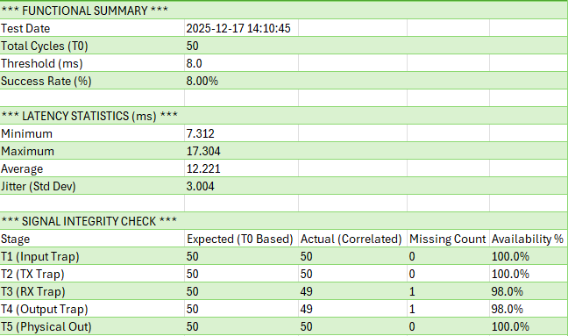
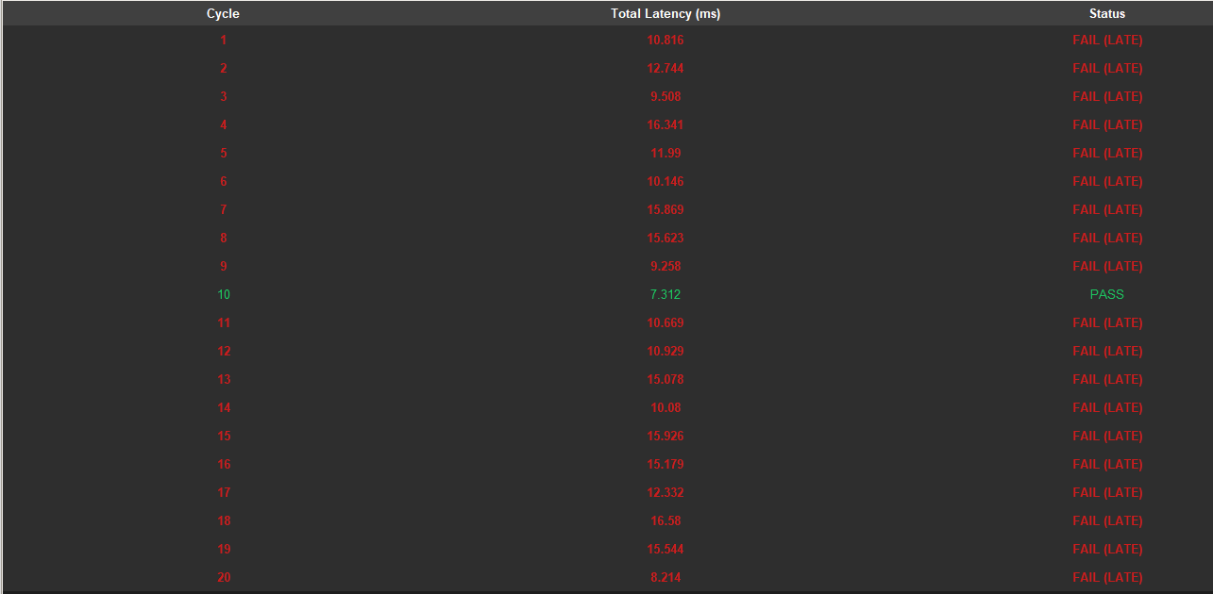
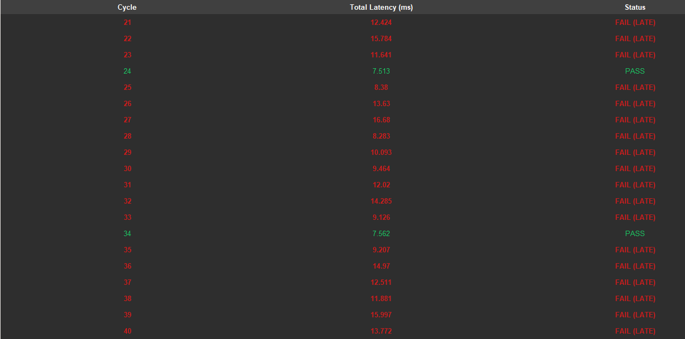
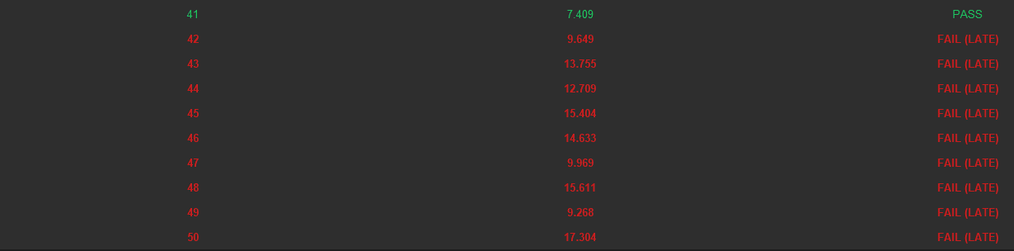
Análisis:
Objetivo de la Prueba: El objetivo de este escenario ha sido evaluar la robustez del sistema de teleprotección bajo condiciones de red adversas. Se ha sometido al enlace a un perfil de tráfico con inyección de ruido (pérdida de paquetes y retardo variable) para verificar si el equipo mantiene la disponibilidad del servicio y el cumplimiento de los tiempos críticos de disparo (< 8 ms).
Resultados Cuantitativos: Se ejecutó una ráfaga de 50 ciclos de disparo. Los resultados obtenidos se resumen en la Tabla 4.X:
Métrica | Valor Obtenido
Total Ciclos (T0) | 50
Umbral de Aceptación | 8.0ms
Latencia Media | 12.221ms
Jitter (Desviación Estándar) | 3.004ms
Tasa de Éxito (Success Rate) | 8.00%

Análisis de Latencia y Estabilidad: Como se puede observar en la Figura X (ver gráfica recomendada abajo), la degradación introducida en el canal de comunicaciones impacta severamente en el rendimiento temporal del sistema. La latencia media se sitúa en 12.22 ms, superando el umbral de aceptación establecido. La elevada desviación estándar (Jitter de 3.00 ms) evidencia la inestabilidad de la red, provocando una dispersión de latencias que oscilan entre un mínimo de 7.31 ms y un máximo de 17.30 ms. Como consecuencia, únicamente el 8% de los paquetes (4 de 50) lograron llegar a destino dentro de la ventana de tiempo requerida (< 8 ms), clasificándose el resto como LATE (Tardíos).
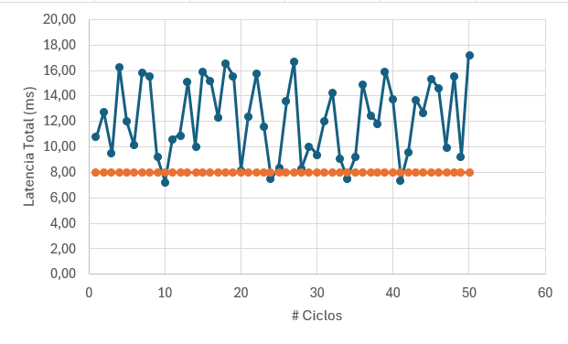
Integridad de Señal y Disponibilidad: Un hallazgo crítico de esta prueba es la disociación entre el rendimiento temporal y la disponibilidad funcional:
- Disponibilidad Funcional (100%): A pesar de los retardos, el sistema registró la recepción de la señal física de salida (T5) en los 50 ciclos enviados. Esto confirma que el mecanismo de protección es robusto y garantiza el disparo incluso en condiciones de red degradadas, priorizando la entrega del comando sobre la latencia.
- Pérdida de Monitorización (SNMP): Se detectó la pérdida de un paquete de gestión (Traps T3/T4: 49 recibidos de 50). Este comportamiento es coherente con la priorización de tráfico (QoS) del equipo, que ante una congestión de red asegura la transmisión de la señal de teleprotección (crítica) en detrimento de los paquetes de monitorización UDP (menos prioritarios).
Conclusión del Escenario: La prueba de estrés valida que el sistema mantiene una disponibilidad del 100%, asegurando que ninguna orden de disparo se pierde. Sin embargo, bajo el perfil de ruido aplicado, el sistema no es capaz de garantizar consistentemente el requisito de latencia de 8 ms, presentando un comportamiento estocástico inducido por el Jitter de la red.

Escenario A: Stress Testing - Perfil 2
Resultados Obtenidos:
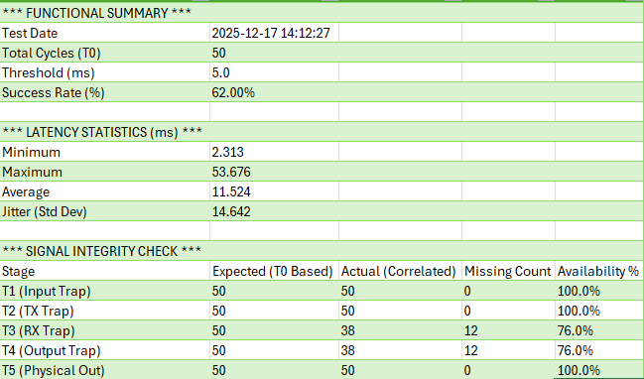
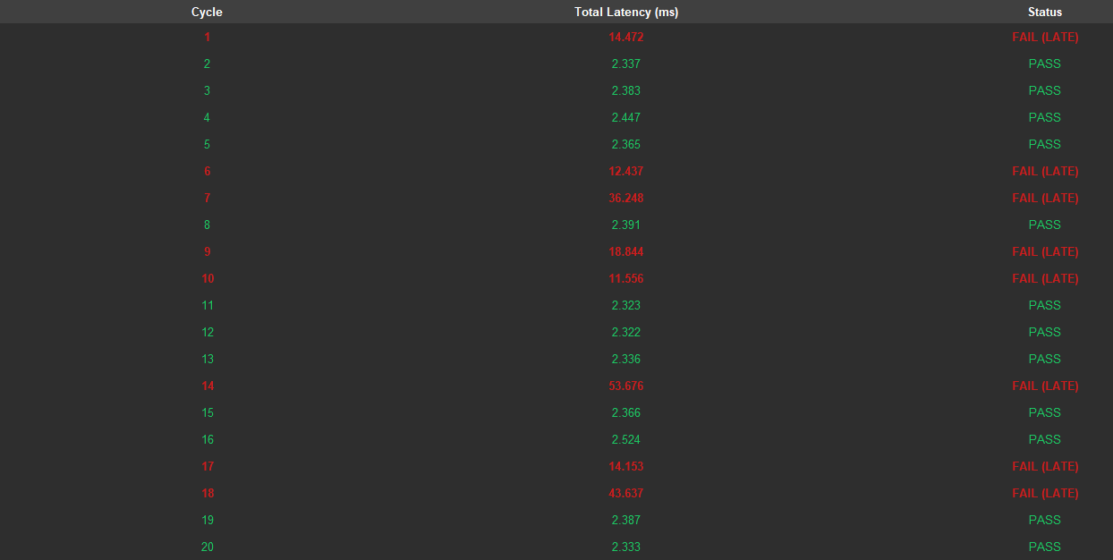
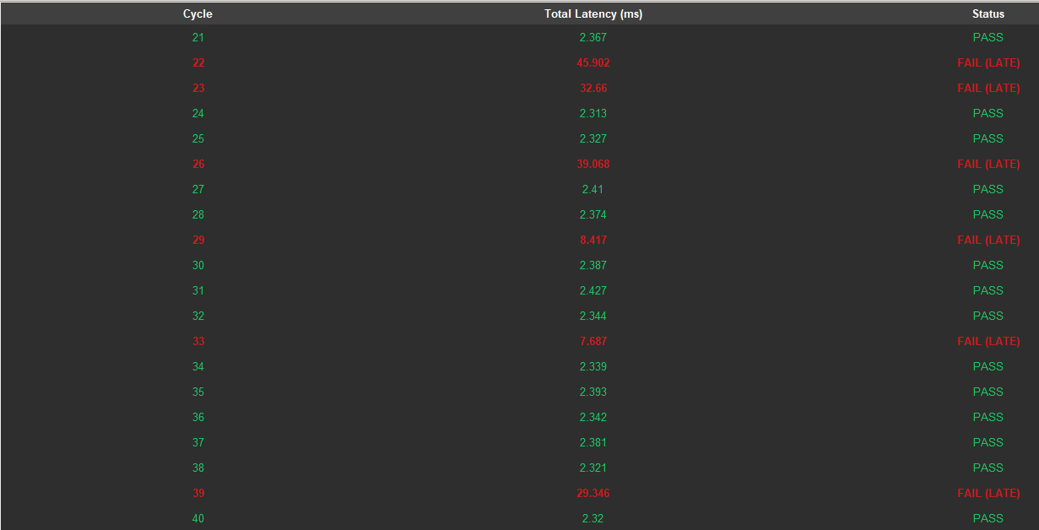
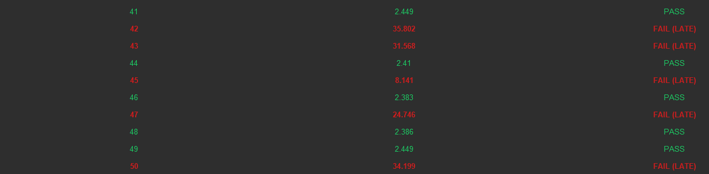

Análisis:
Objetivo de la Prueba: En este segundo perfil del Escenario A, se evaluó la respuesta del sistema ante un perfil de ruido tipo "ráfaga" (bursty), reduciendo el umbral de aceptación a 5.0 ms. El objetivo principal fue verificar si la arquitectura del equipo mantiene la funcionalidad de protección crítica cuando la interfaz de comunicación está sometida a estrés severo, diferenciando el comportamiento del plano de protección (afectado por ruido) del plano de gestión (canal limpio).
Resultados Cuantitativos La ráfaga de 50 ciclos arrojó los siguientes resultados (ver Tabla 4.Y):
Métrica | Valor Obtenido
Total Ciclos (T0) | 50
Umbral de Aceptación | 5.0ms
Latencia Mínima | 2.313ms
Latencia Máxima | 53.676
Jitter (Desviación Estándar) | 14.642ms
Tasa de Éxito (Success Rate) | 62.00%

Análisis de Latencia y Estabilidad: El sistema muestra un comportamiento bimodal característico de escenarios de ráfaga. Como se observa en la Figura Y (ver gráfica de ciclos), el equipo alterna entre latencias nominales excelentes (~2.3 ms) y picos extremos de retardo que alcanzan los 53.67 ms. El elevado Jitter (14.64 ms) confirma que el ruido inyectado en el módulo de comunicación (ICPT) afecta aleatoriamente al procesamiento de la trama de disparo, provocando que el 38% de los intentos superen el umbral de 5 ms establecido.
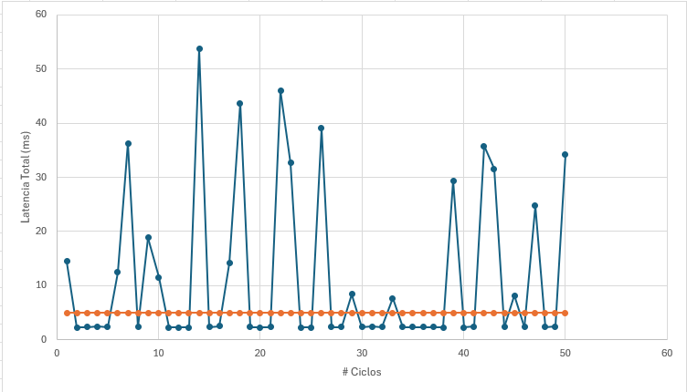
Figura 4.Y: Dispersión de latencias en el Perfil 2.
Integridad de Señal y Gestión de Recursos (CPU): El análisis de la integridad de señal revela un comportamiento crítico de la arquitectura interna del equipo, dado que los canales de protección y gestión son físicamente independientes:
- Robustez del Plano de Protección (100% Disponibilidad): A pesar de la degradación en el canal de comunicación, el sistema procesó y entregó exitosamente las 50 señales físicas de disparo (T5). Esto confirma que la lógica de protección es prioritaria y resiliente.
- Saturación en el Plano de Gestión: Se registró la pérdida del 24% de los eventos de monitorización (12 Traps T3/T4 perdidos), a pesar de que el puerto de gestión opera en una red limpia y sin ruido inyectado.
  - Conclusión: La pérdida de Traps no se debe a congestión de red, sino a una priorización de recursos de procesamiento (CPU). Ante el estrés inducido por el ruido en la interfaz de protección, la unidad de procesamiento central (MWTU) prioriza la ejecución de los algoritmos de teleprotección, descartando la generación o envío de paquetes SNMP de baja prioridad para liberar carga computacional. Esto valida el diseño robusto del firmware: en situaciones críticas, el equipo sacrifica la "observabilidad" para garantizar la "operabilidad".
Conclusión del Escenario: El Perfil 2 valida la capacidad del sistema para mantener la protección activa (100% de disparos) bajo condiciones de ruido agresivo. Aunque el rendimiento temporal se degrada (62% de éxito en latencia <5ms), el equipo demuestra una gestión eficiente de recursos internos, asegurando que la sobrecarga de procesamiento provocada por el ruido no interrumpa la función vital de disparo, aunque ello implique la pérdida parcial de la trazabilidad SNMP.

Escenario B: Breakpoint Analysis
Resultados Obtenidos:
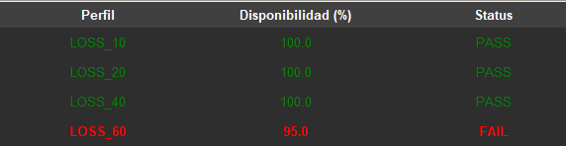
10% Loss:
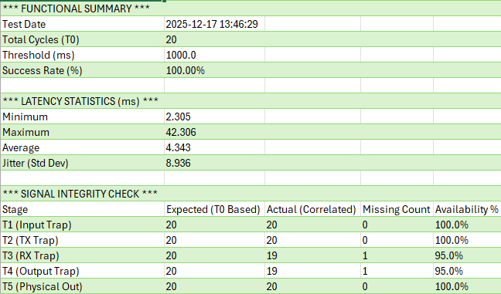
20% Loss:
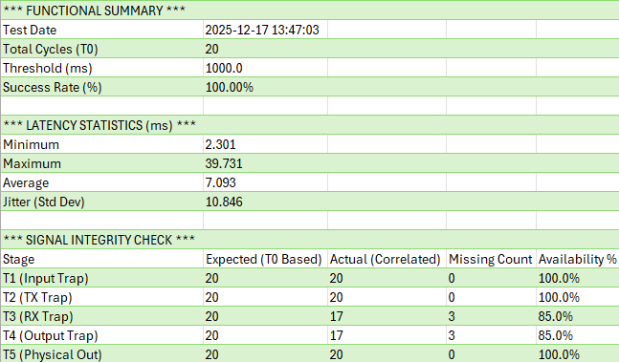

40% Loss:
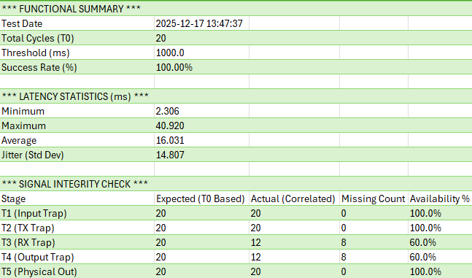
60% Loss
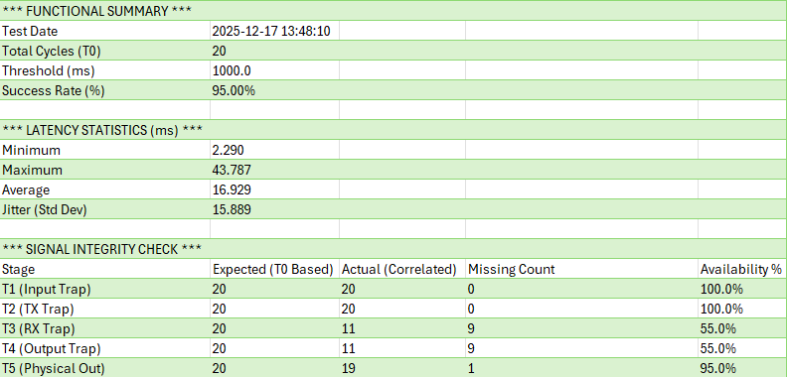
Análisis:
Objetivo de la Prueba: El objetivo del Escenario B ha sido determinar el Punto de Ruptura (Breakpoint) del sistema. Se define este punto como el porcentaje de pérdida de paquetes a partir del cual el equipo es incapaz de garantizar el 100% de la entrega de órdenes de teleprotección. Se realizaron iteraciones incrementando la probabilidad de pérdida (LOSS_PROBABILITY) desde el 10% hasta el 60%.
Resultados Cuantitativos: La evolución de la disponibilidad del sistema en función de la degradación de la red se detalla en la Tabla x:
Perfil de Pérdida | Disponibilidad Protección (T5) | Disponibilidad Gestión (Traps) | Resultado
LOSS_10 (10%) | 100% (20/20) | 95 | PASS
LOSS_10 (20%) | 100% (20/20) | 85 | PASS
LOSS_10 (40%) | 100% (20/20) | 60 | PASS
LOSS_10 (60%) | 95% (19/20) | 55 | FAIL
Análisis de Robustez y Punto de Ruptura: Los resultados muestran una resiliencia notable del protocolo de protección implementado en el DUT:
- Resistencia hasta el 40%: El sistema mantuvo una operatividad perfecta (100% de disparos efectivos) incluso bajo un escenario severo de 40% de pérdida de paquetes. Esto sugiere la existencia de mecanismos eficaces de retransmisión rápida o redundancia de tramas en la capa de enlace, capaces de compensar las pérdidas del medio.
- Identificación del Breakpoint: El punto de ruptura se situó en el perfil LOSS_60. Al alcanzar un 60% de pérdida de paquetes, el sistema no pudo compensar la degradación del canal, resultando en la pérdida de 1 señal de disparo físico (19/20 recibidas). Dado que los sistemas de teleprotección requieren una fiabilidad crítica, una disponibilidad del 95% se considera inaceptable, marcando este nivel como el límite operativo del equipo.
Divergencia entre Planos (Protección vs Gestión) Como se ilustra en la Figura x (ver gráfica recomendada), se observa una divergencia clara entre el plano de protección y el de gestión a medida que aumenta el estrés:
- En el perfil de 40% de pérdida, mientras la protección se mantiene al 100%, la disponibilidad de los paquetes de monitorización (SNMP Traps) cae drásticamente al 60%.
- Este comportamiento corrobora nuevamente la estrategia de priorización del equipo: ante la necesidad de retransmitir tramas de protección para vencer la tasa de error del canal, el sistema descarta tráfico no crítico (SNMP), sacrificando la visibilidad del operador para asegurar la actuación de las protecciones eléctricas.
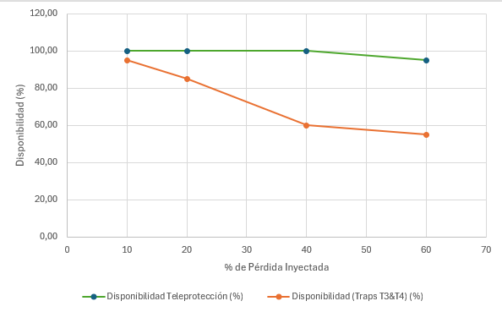
Conclusión del Escenario: Se concluye que el sistema es extremadamente robusto, garantizando la operación segura hasta tasas de pérdida de paquetes del 40%, un valor muy superior a los estándares típicos de redes IP (donde >1% ya se considera problemático). El límite físico del protocolo se encuentra en el intervalo entre el 40% y el 60% de pérdida de tramas.

Escenario C: Logic Verification
Resultados Obtenidos:
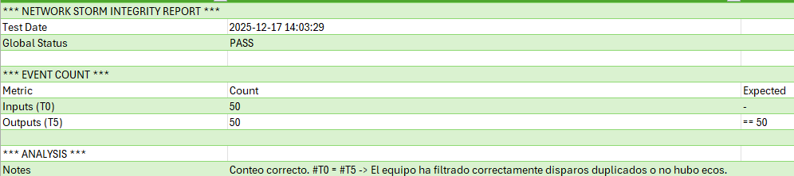
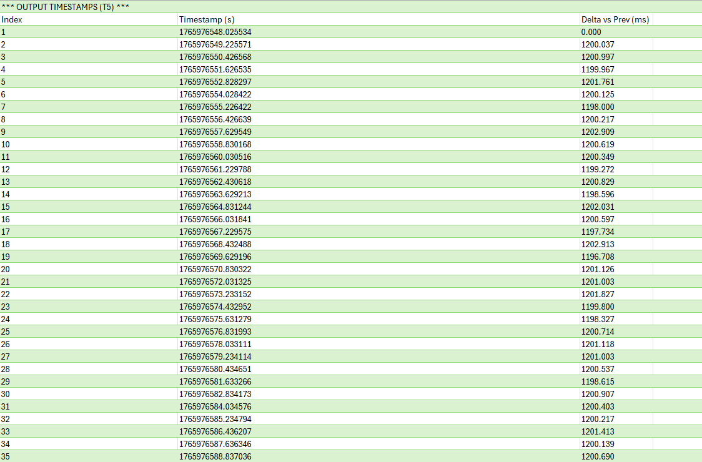
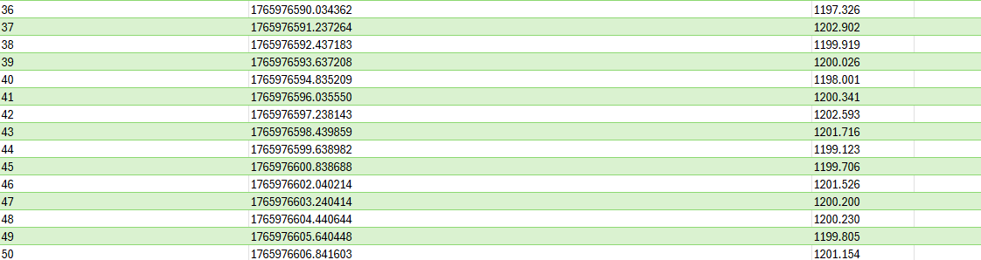
Análisis:
Objetivo de la Prueba El propósito del Escenario C ha sido validar la lógica de Inmunidad a la Duplicación del sistema de teleprotección. Se configuró el generador de perturbaciones Net.Storm para introducir un escenario de "Tormenta de Red" (Network Storm), caracterizado por la duplicación aleatoria de paquetes (DUPLICATION_MODE: Random) y reordenamiento de tramas (REORDERING: Yes). El criterio de aceptación exige que el número de disparos físicos ejecutados por el equipo (T5) coincida exactamente con el número de órdenes enviadas (T0), demostrando que el equipo es capaz de filtrar tramas redundantes sin generar falsos disparos positivos.
Resultados Cuantitativos: El reporte de integridad (ver Tabla X y Figura X) resume el conteo de eventos durante la prueba:
Métrica | Conteo | Resultado Esperado | Desviación
Entradas (T0) | 50 | - | -
Salidas (T5) | 50 | == 50 | 0
Duplicados/Ecos | 0 | 0 | PASS
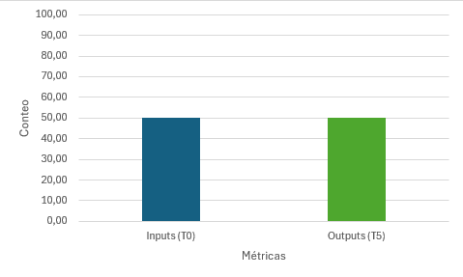
Análisis de Deduplicación y Cadencia Los resultados confirman el correcto funcionamiento de los algoritmos de filtrado en la capa de aplicación del equipo:
- Filtrado de Duplicados: A pesar de la inyección de paquetes duplicados en el canal de comunicación, el sistema generó exactamente 50 salidas físicas. Esto indica que el protocolo de teleprotección implementa mecanismos eficaces de identificación de secuencia (Sequence ID) o ventanas de inhibición, descartando cualquier trama que llegue con un identificador ya procesado.
- Estabilidad Temporal: El análisis de los tiempos entre disparos (Delta vs Prev) muestra una cadencia estable de aproximadamente 1200 ms tanto en la entrada como en la salida. Esto evidencia que el procesamiento adicional requerido para identificar y descartar los paquetes duplicados no introdujo latencias significativas ni bloqueos en la CPU del equipo, manteniendo el ritmo operativo sin alteraciones.
Conclusión del Escenario El sistema supera la prueba de verificación lógica, demostrando inmunidad total ante tormentas de difusión o duplicación de paquetes. Se garantiza que el equipo no realizará disparos múltiples erróneos ante un evento único en la red, un requisito de seguridad fundamental para evitar daños en la infraestructura eléctrica por maniobras repetitivas indebidas.

Inyección de Ruido Analógico

Objetivos y Normativa Aplicable

Introducción y Justificación
En el ámbito de las comunicaciones para teleprotección, la validación de los equipos no puede limitarse a entornos ideales libres de interferencias. Los sistemas de Onda Portadora sobre Línea de Alta Tensión (OPLC) y los enlaces de audio dedicados operan en entornos electromagnéticamente hostiles: las subestaciones eléctricas.
Mientras que en la fase anterior del proyecto se abordaron las perturbaciones de la red digital (Packet Loss, Jitter), este subsistema se centra en la Capa Física (PHY) analógica. La transmisión de comandos de disparo a través de canales de audiofrecuencia (0 - 4 kHz) es susceptible a diversos tipos de ruido, siendo el más crítico el ruido blanco gaussiano (AWGN), que simula el ruido térmico de los amplificadores, el efecto corona en las líneas de alta tensión y otras interferencias de banda ancha.
El objetivo de este subsistema es dotar al banco de pruebas HIL (Hardware-in-the-Loop) de la capacidad de degradar la Relación Señal-Ruido (SNR) de forma controlada y repetible, permitiendo evaluar la robustez de los algoritmos de procesamiento digital de señales (DSP) del equipo bajo prueba (DUT), específicamente en su modulación FFT.

Objetivos del Diseño
El desarrollo de este módulo de inyección de ruido persigue los siguientes objetivos técnicos:
1. Simulación de Canal Realista: Generar ruido blanco (AWGN) con una densidad espectral de potencia constante en la banda de interés (0 - 4 kHz) para emular condiciones de línea degradada.
2. Automatización e Integración: Controlar la inyección y la amplitud del ruido de forma programática desde el servidor HIL (Python) y el orquestador de pruebas (Robot Framework), eliminando la necesidad de intervención manual durante las baterías de test.
3. Coste Eficiente (Low-Cost): Sustituir el uso de generadores de funciones de laboratorio de alto coste por una solución basada en hardware de consumo (DAC de alta fidelidad y Raspberry Pi) sin comprometer la linealidad ni la calidad de la señal requerida para un TFG.
4. Preservación de Impedancia: Diseñar una etapa de acoplo analógico que permita mezclar la señal de ruido con la señal de comunicación del TPU-1 manteniendo la adaptación de impedancias característica de 600Ω, vital para evitar reflexiones y pérdidas de retorno en la línea.

Marco Normativo: IEC 60834-1
El diseño de las pruebas se fundamenta en la norma internacional IEC 60834-1 (Teleprotection equipment of power systems - Performance and testing), que establece los criterios de aceptación para sistemas de teleprotección analógica.
Esta normativa define dos conceptos críticos que dependen directamente de la Relación Señal-Ruido (SNR) y que este sistema debe validar:

Seguridad (Security - P_{uc})
La norma define la seguridad como la capacidad del sistema para evitar emitir una orden de disparo en presencia de ruido o interferencias, cuando no existe una orden real en la entrada.
- Requisito de la prueba: Se debe inyectar ruido en el canal (sin señal de disparo) durante periodos prolongados.
- Criterio de Aceptación: El sistema no debe generar "Falsos Disparos" (False Trips) incluso con niveles elevados de ruido. La probabilidad de comandos no deseados (P_{uc}) debe ser extremadamente baja (típicamente $<{10}^{-6}$).

Obediencia o Fiabilidad (Dependability - P_{mc})
La obediencia es la capacidad del sistema para transmitir y recibir correctamente una orden de disparo real en presencia de perturbaciones en el canal.
- Requisito de la prueba: Se transmiten comandos de disparo simultáneamente a la inyección de ruido, reduciendo progresivamente la SNR.
- Criterio de Aceptación: Se busca determinar el umbral de SNR límite (ej. 6dB o 3dB) por debajo del cual el receptor no es capaz de demodular la señal, resultando en una "Pérdida de Comando" (P_{mc}).
Este subsistema permitirá trazar las curvas de comportamiento del TPU-1 (Probabilidad de fallo vs SNR) para ambos escenarios, validando la eficacia de su demodulación FFT frente a perturbaciones estocásticas.

Fundamentos Teóricos
Para el correcto diseño del subsistema de inyección, es necesario comprender la naturaleza de las perturbaciones en el canal y cómo afectan al esquema de modulación utilizado por el equipo de teleprotección TPU-1.

Ruido Blanco Gaussiano Aditivo (AWGN)
El modelo de canal elegido para estas pruebas es el AWGN (Additive White Gaussian Noise), que es el estándar en ingeniería de comunicaciones para simular perturbaciones de fondo. Este modelo se caracteriza por tres propiedades fundamentales que justifican su elección:
1. Aditivo: El ruido se suma linealmente a la señal de interés (y(t) = s(t) + n(t)). Esto valida el uso de un diseño topológico de circuito sumador y amplificador operacional en nuestro hardware.
2. Blanco: La Densidad Espectral de Potencia (PSD) de este tipo de ruido es constante en todo el ancho de banda (N₀/2). Esto significa que afecta por igual a todas las frecuencias del canal de 4 kHz.
3. Gaussiano: La amplitud de las muestras de ruido sigue una distribución normal con media cero.
En el entorno de trabajo en el que el equipo TPU-1 trabaja hay presencia de ruido térmico procedente de los componentes electrónicos y del ruido de corona de las líneas de alta tensión. Ambos se comportan como ruido gaussiano. Por lo que simularlo correctamente es vital para probar la seguridad del equipo.

Modulación FFT en Teleprotección
El equipo bajo prueba (DUT), TPU-1, se ha configurado en modo FFT. A diferencia de las modulaciones antiguas como FSK (Frequency Shift Keying), el modo FFT procesa el canal de audiofrecuencia (0-4000 Hz) como un sistema multiportadora, conceptualmente similar a OFDM (Orthogonal Frequency Division Multiplexing).
El principio de funcionamiento es el siguiente:
- El módulo IBTU emisor asigna tonos específicos (subportadoras) para cada función:
  - f_{p}: Tono Piloto de Guarda (monitorea la integridad del canal).
  - f_{TA}: Tono de disparo A.
  - f_{TB}: Tono de disparo B.
- El receptor procesa la señal, aplicando la Transformada Rápida de Fourier (FFT) para descomponer la señal en sus componentes espectrales.
Impacto del ruido: El algoritmo de decisión del DSP compara la energía en cada bin de frecuencia con un umbral adaptativo.
- Riesgo de Seguridad (Falso disparo): Si inyectamos suficiente ruido en la frecuencia f_{TA}, el DSP podría interpretar ese ruido aleatorio como una orden disparo real.
- Riesgo de Obediencia (Pérdida de Comando): Si el suelo del ruido incrementa superando cierto umbral, emmascarará los tonos de disparo, reduciendo la Relación Señal a Ruido (SNR) por debajo del límite de decodificación.

Definición de SNR (Signal-to-Noise Ratio)
La métrica principal de nuestras pruebas será la SNR, expresada en decibelios (dB). Dado que trabajamos sobre una impedancia constante (Z₀ = 600Ω), podemos definir la relación en términos de voltaje RMS:
$$SNR=20⋅\log{10\left(\frac{v_{se\tilde{n}al,rms}}{v_{ruido,rms}}\right)}$$
Donde:
- V_{señal}: Nivel de transmisión del TPU-1 (se puede ajustar desde la web de consiguración del equipo
- V_{ruido}: Voltaje eficaz de ruido inyectado por nuestro sistema RPi + DAC.

Generación Digital de Ruido (DSP)
Para garantizar que el ruido inyectado cumple con las propiedades estadísticas del modelo AWGN, descartamos el uso de señales PWM (Pulse Width Modulation) analógicas filtradas (como el que podríamos generar íntegramente a través de la propia RPi), ya que introducen armónicos y no garantizan una distribución gaussiana perfecta.
En su lugar, hacemos uso mediante software de la Síntesis Digital Directa (DDS):
- Se utiliza el algoritmo Mersenne Twister disponible en la librería numpy de Python.
- Se aplica la función de probabilidad inversa para obtener muestras con distribución normal: $X\sim N\left(0,σ^{2}\right)$.
- Las muestras preparadas se envían a un DAC (Conversor Digital-Analógico) de alta resolución (32 bit), que reconstruye la señal analógica n(t) para ser inyectada a posteriori en la línea.

Selección y Diseño del Hardware de Inyección
Para dar lugar a la inyección de Ruido Blanco Gaussiano (AWGN) en nuestro sistema HIL, se ha diseñado una arquitectura híbrida compuesta por una etapa de generación digital (DAC) y una etapa de acondicionamiento analógico (Mezclador). A continuación, se detalla el proceso de selección de la fuente de señal.

Selección de la Fuente de Señal (DAC)
El primer reto consistió en encontrar un dispositivo capaz de transformar la señal digital de ruido (generadas en Python) en una señal de voltaje continuo, cumpliendo con tres requisitos clave: obtener linealidad espectral en la banda de audio (0-20 kHz), que sea fácil de integrar con Linux (Raspberry Pi OS) y tenga bajo coste.
Se evaluaron las siguientes tres opciones:
- Salida de Audio propia de la Raspberry 4 (PWM):
La Raspberry Pi 4b dispone de una salida de audio analógica a través de un puerto minijack. Sin embargo, la fuente de esta salida no proviene de un DAC convencional, sino que se genera mediante PWM (Pulse Width Modulation) filtrado.
Inconvenientes: El proceso de PWM introduce armónicos de la frecuencia de conmutación y ruido de cuantización. Además, al compartir la tierra (GND) directamente con el procesador digital sin aislamiento, el nivel más bajo de ruido es elevado y contiene interferencias spuris de la CPU, lo que dificulta enormemente realizar un análisis preciso con señales limpias.
- Generador de Funciones de Laboratorio (GPIB/LXI):
El uso de equipos profesionales (ej. Keysight o Tektronix) garantiza una señal perfecta.
Inconvenientes: Adquirir un equipo con un coste tan elevado y dedicarlo exclusivamente para este proyecto sería inviable. Por ello, se optó por una implementación tipo Low-Cost. Además, la automatización necesaria en este caso requeriría librerías especiales y un control por red/USB, añadiendo latencia y complejidad innecesaria.
- Solución Definitiva: DAC USB HIFI (Con chip CX31993):
Se optó por utilizar un adaptador de audio USB-C -> Minijack externo basado en el chipset Synaptics CX31993. Aunque se vende como un adaptador para telefonía móvil, realmente es un DAC de alto rendimiento que podrá satisfacer ampliamente nuestras necesidades.
Características técnicas:
    - Resolución: Hasta 32bits.
    - Frecuencia de Muestreo (fs): Soporta hasta 384kHz. Para la banda en la que trabajaremos, 4kHz, nos permitirá aplicar filtros de reconstrucción muy suaves, eliminando la posibilidad de que aparezca aliasing.
    - Relación Señal/Ruido (SNR): > 120 dB. Un valor que nos asegura que el único ruido que se inyecta es el que generamos por software.

Comparación de Alternativas
Característica/Opción | Audio Nativo (RPi, PWM) | Generador Laboratorio | DAC USB (CX31993)
Tecnología | PWM + Filtro RC | Síntesis Directa (DDS) | Sigma-Delta DAC
Nivel inferior de ruido | Alto (debido a interferencias CPU) | Muy Bajo | Muy Bajo
Linealidad (THD+N) | Pobre (> 0.1%) | Excelente (< 0.001%) | Excelente (< 0.001%)
Integración Software | ALSA (Nativa) | Librería VISA/SCPI | ALSA (Nativa)
Coste | 0 € (Incluido) | > 1.000 € | ~ 10 - 15 € (ya disponíamos del mismo)

Figura X. Detalle de la conexión del DAC Synaptics CX31993 al puerto USB 3.0 de la Raspberry Pi mediante adaptador.

Diseño del Mezclador Analógico (Signal Mixer)
Una vez disponemos de la señal de ruido analógica gracias al DAC, no podemos unirla físicamente cableando en paralelo con la línea de transmisión de la TPU-1. Esto provocaría, por un lado, una desadaptación de impedancias y, por el otro, que la señal del TPU se cuele por la salida del DAC, dañando su electrónica.
Para evitar esto, se ha diseñado el siguiente circuito activo.

Selección del componente activo: TCL2272
Se ha seleccionado el amplificador operacional TCL2272CP de Texas Instruments frente a otras alternativas que suelen emplear de forma más común en este tipo de sistemas. Para evitar comprar nuevos componentes, se escogió este, que ya habíamos utilizado previamente en otros proyectos de la universidad.
La justificación de esta decisión viene dada por múltiples beneficios, que se describen a continuación. Utiliza tecnología CMOS y ofrece una salida Rail-to-Rail. Esto permite que la salida pueda oscilar prácticamente entre el voltaje negativo hasta el positivo de la alimentación sin recortes (clipping) y maximizando el rango dinámico de la distribución gaussiana. Otro beneficio para tener en cuenta es su alta impedancia de entrada, que minimiza la carga sobre el DAC USB y preserva la linealidad de la señal generada.

Topología: Sumador Inversor con Acoplo AC
El circuito se basa en una configuración de Sumador inversor con ganancia unitaria para la señal de comunicación. Dado que el sistema se va a utilizar en un entorno controlado en laboratorio, se ha descartado el uso de transformadores y se ha optado por una estrategia de aislamiento basada en Acoplo Capacitivo (AC Coupling).
Descripción del Esquema Eléctrico:
- Bloqueo de la componente DC (Entradas): Las señales Tx_EquipoA y Ruido_DAC ingresan a través de condensadores electrolíticos con C_{in} = 10µF. Estos actúan como filtros paso alto con una frecuencia de corte muy baja (f_{c} ≈1.5 Hz con R = 10kΩ), bloqueando el paso de tensión continua que pudiera saturar o dañar el OpAmp.
- Red de Mezcla:
Utilizamos una resistencia de entrada Rin1, junto a la de retroalimentación (Rf) de valor idéntico (10kΩ). De esta manera, garantizamos una ganancia de 1. Sin embargo, para la resistencia Rin_ruido del DAC utilizaremos un potenciómetro fijo de 10 kΩ en serie con una resistencia de 1 kΩ. De esta mamera, podremos ajustar la ganancia manualmente para alcanzar niveles de ruido máximos que alcancen los de la señal de transmisión del módulo IBTU. Este último, configurado en su potencia máxima (+5dBm), obtendrá un valor de tensión $v_{rms}=\sqrt{P*R}=\sqrt{{10}^{\frac{5}{10}}*0.001*600Ω}$ ≈ 1.38V_{rms}, equivalentes a 3.9Vpp. De las características del chip CX31993 disponibles en su datasheet, observamos que su salida típica es de 1.0 V_{rms} (0 dBV), aproximadamente 2.8V_{pp}, inferior a la tensión de pico máxima de la IBTU. Por ello, se escogen la configuración de resistencias mencionado anteriormente, con la que, ajustando el potenciómetro, podemos obtener una resistencia de entrada de ruido (DAC) de 3.3kΩ. Esto nos dará una ganancia de ruido = $=\frac{10kΩ}{3.3kΩ} ≈3$, que nos proporciona potencia suficiente para probar con una SNR de 0 dB (mismo nivel de ruido que de señal).
- Adaptación de Salida (March de 600 Ω):
La salida del TCL2272 pasará también por un condensador de desacoplo de Salida (Cout = 10 µF) para eliminar el offset de DC propio del OpAmp. Además, incorporamos una resistencia serie Rserie = 560 Ω (es el valor comercial de resistencia más cercano a los 600 Ω) para adaptar la línea Rx_EquipoB.

Gestión de Tierras y Alimentación
Para el correcto funcionamiento del OpAmp con señales de audio se ha implementado una alimentación simétrica dual de +- 9V (mediante pilas 6LR61 aisladas).
Se ha unificado el GND del circuito con el nodo común de los puertos analógicos del TPU-1.

Implementación Software (Generación DSP)

Algoritmo de Generación Estocástica
El objetivo es generar una secuencia de valores aleatorios que cumplan con las características propias del Ruido Blanco Gaussiano Aditivo (AWGN).
Más allá de la simple generación de números aleatorios, el algoritmo implementado modela un proceso estocástico discreto x[n] que trata de simular el ruido térmico físico.
- Fundamento matemático: La generación de las muestras se basa en la Función de Densidad de Probabilidad de una Distribución Normal, definida como:
$$f\left(x\right)=\frac{1}{σ\sqrt{2π}}ⅇ^{-\frac{1}{2}{\left(\frac{x-μ}{σ}\right)}^{2}}$$
En nuestra implementación:
      - Se fuerza la media µ = 0 para evitar la inyección de componente continua, que podría provocar una carga asimétrica de los condensadores de la entrada, desplazando el punto de operación del amplificador operacional.
      - Se normaliza la potencia de la señal base para simplificar cálculos posteriores de escalado haciendo $σ^{2}=1$.

- Gestión del Factor de Cresta y el Truncamiento: Un generador teórico gaussiano podría producir valores de amplitud infinita (P (|x| > kσ) > 0). Teniendo en cuenta que el DAC tiene un rango de salida de $±V_{ref}$ , que es finito, es necesario incorporar un limitador digital (Hard Clipping). Para ello, aplicamos la siguiente función de saturación:
$$x_{clip}\left[n\right]=\left\{\begin{matrix}1.0 si x\left[n\right]>1.0 \\ -1.0 si x\left[n\right]< -1.0 \\ x\left[n\right] en otro caso\end{matrix}\right.$$
Esto convierte la distribución en una Gaussiana Truncada. También, se ha verificado que la distorsión introducida en el limite 3σ o superior es despreciable para la banda de 4kHz con la que trabajaremos.

Arquitectura Software Concurrente y Gestión de Tiempo Real
La gestión del flujo de datos hacia el DAC toma una importancia crítica, teniendo en cuenta que la Raspberry Pi OS no es un sistema operativo de tiempo real estricto (RTOS). Por consiguiente, se ha implementado una arquitectura basada en una función Callback utilizando la API PortAudio (disponible mediante la librería sounddevice). De esta manera, es menos probable la aparición de microcortes (“glitches”) que podrían hacer fracasar las pruebas.
El funcionamiento se basa en el Modelo Productor-Consumidor:
- Hilo principal (el Servidor): Recibe comandos (NOISE_START, SET_LEVEL). Simplemente asigna una variable global de amplitud. No genera audio.
- Hilo de Audio (tiene prioridad alta): Se gestiona via ALSA. Cada vez que el buffer del DAC se vacía llama a una función callback.
Un desafío en arquitecturas multihilo son las condiciones de carrera (Race Conditions). Dado que mediante comandos el usuario puede modificar la amplitud del ruido en el mismo instante en que el hilo de audio está leyendo ese valor para procesar el siguiente bloque de muestras, se ha implementado un mecanismo de Exclusión Mutua (Mutex) mediante objetos Lock. Esto garantiza la atomicidad de las operaciones de escritura/lectura de la variable de amplitud. De esta manera se evita comportamientos anómalos durante las transiciones de volumen.
Para conseguir un equilibrio entre una latencia corta y buena estabilidad:
- Se configura un tamaño de bloque (Blocksize) de 2048 muestras a f_{s} = 44.1kHz.
- La latencia $t_{lat}=\frac{2048}{44100}≈46ms$, que a pesar de ser irrelevante para la prueba de ruido (ya que es continua), nos asegura que la CPU de la RPi tenga margen suficiente para atender el sistema operativo.

Control de Potencia y Calibración de SNR
Para traducir la variable software (0.0 – 1.0) en una magnitud física (V_{rms}), el voltaje de salida del sistema responde a la ecuación lineal:
$$v_{out}\left(t\right)=α⋅k_{DAC}*G_{O_{P}Amp}*x(t)$$
Donde:
- $α$: Factor de amplitud software
- $k_{DAC}$: Tensión máxima de salida del DAC CX31993 (aprox. 1 V_{rms}).
- $G_{O_{P}Amp}$: Ganancia configurada en el hardware sumador (diseñada ≈ 3).
Procedimiento de calibración:
- Se genera una sinusoide pura de 1kHz con amplitud máxima ($α=1$).
- Se mide la tensión RMS en la salida del circuito mezclador.
- Se obtiene una constante de calibración del sistema.
De esta manera, el sistema calcula la $α$ necesaria mediante la relación inversa logarítmica, garantizando repetibilidad en los escenarios de Dependability y Security.

Integración en el Banco de Pruebas (Robot Framework)

Arquitectura

Nuevas Keywords
Se han implementado nuevas Keywords en Robot Framework para encapsular los comandos TCP y facilitar la escritura de escenarios de prueba.
A continuación se detallan las principales:
- Keywords de Control de Inyección
  - Start Noise Injection
    - Argumentos: ${amplitude} (Valor entre 0.0 y 1.0).
    - Descripción: Envía el comando de inicio al servidor HIL y determina el nivel de potencia de ruido.
    - Detalle de Implementación: Se incluye un tiempo de espera Sleep de 500ms para que el ruido se estabilice, posterior al envío del comando. De esta manera, nos aseguramos que el buffer de audio del sistema operativo se ha llenado antes de realizar cualquier medición o disparo.
  - Stop Noise Injection
    - Argumentos: Ninguno
    - Descripción: Detiene la inyección de ruido.
- Keyword de Ensayo Complejo
Para simplificar los tests de Obedencia (Dependability), se ha creado una “Super-Keyword” que se encarga de la lógica de disparo y medición en condiciones de ruido.
  - Run Dependability Check At Level
    - Argumentos: ${noise_level}, ${num_shots}.
    - Lógica:
      - Activa el ruido al nivel indicado (Start Noise Injection).
      - Ejecuta un bucle de disparos (FOR loop) enviando comandos de teleprotección.
      - Verifica la recepción de cada comando midiendo el tiempo de propagación.
      - Calcula el porcentaje de éxito (Packet Delivery Ratio) bajo esa condición de SNR.
      - Detiene el ruido.

Definición de Escenarios de Prueba: Inyección de Ruido (AWGN)
Según la normativa IEC 60834-1 (Performance and testing of teleprotection equipment), para validar el canal analógico se requiere someter al equipo a condiciones de baja Relación Señal-Ruido (SNR) para evaluar dos parámetros críticos de desempeño: la Seguridad (P_{uc}) y la Obediencia (P_{mc}).
A continuación, se describen las pruebas automatizadas implementados en Robot Framework para validar el sistema de inyección de ruido.

Escenario A: Prueba de Seguridad (Security)
Objetivo: Verificar que el sistema de teleprotección es capaz de mantenerse en estado de reposo (sin generar disparos falsos) ante la presencia de altos niveles de ruido en el canal de comunicación. Esta prueba evalúa la probabilidad de órdenes no deseadas, P_{uc} (ProbabilityofUnwantedCommands).
Configuración del escenario:
- Canal en reposo, solo tono de guarda (guard tone).
- Inyección continua de Ruido Blanco Gaussiano (AWGN) en la banda de 0-4 kHz.
- Duración: Periodos prolongados (> 1 minuto por nivel).
Procedimiento Automatizado (Robot Framework):
    - El sistema se reinicia (enviando el comando RESET), desactivando antes todos los relés activos.
    - Configuración de Logging: Se activa el monitor de eventos en el Servidor HIL para el pin de salida T5 (con el comando CONFIG_LOG,T5). Cualquier cambio de estado quedará registrado con precisión de nanosegundos.
    - Se envía el comando NOISE_START a una amplitud elevada (que represente el 80% del rango dinámico del DAC). De esta manera, simulamos un SNR crítica o incluso negativa.
    - El sistema se mantiene capturando logs durante 60s. Durante este tiempo no se envían ordenes de disparo (T₀ inactivo).
    - Una vez finaliza el tiempo, se detiene el ruido (con el comando NOISE_STOP) y se descargan los logs.
      - Para validar el éxito de la prueba, la lista de eventos capturados de T5 debe estar vacía. En caso contrario, se habrán detectado falsos disparos y la prueba habrá fallado.

Escenario B: Prueba de Obediencia (Dependability)
Objetivo: Determinar el límite de funcionamiento del equipo, es decir, Determinar hasta qué nivel de ruido es capaz el equipo de demodular correctamente una orden de disparo real, cuando éste funciona dentro de sus límites. Se evalúa la probabilidad de pérdida de comandos, P_{mc} (Probability of Missing Commands).
Configuración del escenario:
- Se realiza una transición desde el tono de guarda hacia el tono de disparo, transmitiendo los comandos de disparo del equipo A al equipo B.
- Inyección de Ruido Blanco Gaussiano (AWGN) mediante un barrido de SNR, incrementando la amplitud de éste.
- Métrica: Tasa de Entrega de Paquetes (Packet Delivery Ratio) y Latencia de transmisión.
Procedimiento Automatizado (Robot Framework):
    - Se define un bucle de prueba que incrementa la amplitud del ruido desde un nivel bajo (0.1 – SNR alta) hasta un nivel extremo (1.0 – SNR muy baja).
    - Por cada nivel:
      - Se activa el ruido (con Start Analog Noise Injection) y se espera a que el buffer de audio se estabilice (500ms).
      - Se inicia el logging de eventos tanto para los canales de entrada de los relés (T₀) como para las salidas (T₅).
      - Se genera un pulso de disparo calibrado en la entrada T₀ con el comando PULSE, T0,100-ms-
    - Se verifica que los disparos se hayan recibido en los pines T5 correspondiente a la generación de salidas del equipo B. La prueba resultará en éxito si la señal llega en una ventana temporal esperada (p ej. < 40ms). En caso de no recibir la orden de disparo o recibirla de forma tardía se considerará como PERDIDA DE ÓRDEN.
    - Criterio de Aceotación
      - Para niveles de ruido bajos/medios, se espera una tasa de éxito del 100%.
      - Para niveles extremos, se busca identificar cuál es el punto de ruptura en el cual el modem FFT ya no puede distinguir los tonos de disparo. A su vez, en este ultimo caso, verificaremos que el equipo bloquea las recepciones (failsafe) para no comunicar falsos disparos.

Tabla resumen Escenarios:
Característica | Escenario Seguridad (Security) | Escenario Obediencia (Dependability)
Entrada T0 (Tx) | Inactiva (0) | Activa (Pulsos)
Ruido Inyectado | Constante (Alto Nivel) | Incremental (Barrido)
Salida Esperada T5 (Rx) | Silencio (Sin cambios) | Réplica de T0
Fallo si... | Se detecta cualquier pulso en T5 | No se detecta el pulso en T5
Riesgo asociado | Disparo intempestivo (Blackout) | No despejar una falta real (Daño equipo)

Validación Experimental y Calibración

Verificación Espectral de la Señal Generada

Calibración de Niveles

Pruebas de Teleprotección (Resultados)

Escenario A: Seguridad (Security)

Escenario B: Obediencia (Dependability)

Conclusiones

